Бюджетное учреждение «Дошкольное образовательное учреждение детский сад общеразвивающего вида с приоритетным осуществлением физического развития детей № 4 «Родничок» муниципального образования Ханты-Мансийского автономного округа–Югры городской округ
город Радужный

Методический материал

дидактических игр из бросового материала

«Волшебный сундучок»

группа общеразвивающей направленности
№ 1 «Кроха» от 4-х до 5-ти лет (средняя)

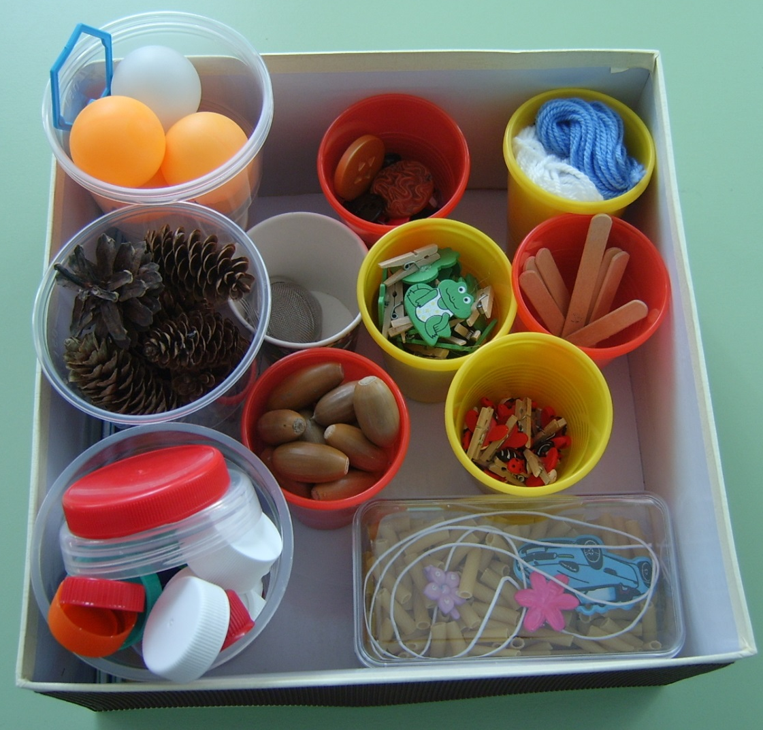
Бородкина Нина Владимировна, воспитатель

2015

Дидактическая игра является одним из важных методов активного обучения детей дошкольного возраста. Во время игры ребенок развивается физически, приучается преодолевать трудности. У него воспитывается сообразительность, находчивость, инициатива.
Назначение «Волшебного сундучка»: дидактические игры, сделанные своими руками.
Цель: Развивать познавательные способности детей, творческий потенциал и фантазию. Формировать навыки и знания об окружающем мире. Совершенствовать умения связно и последовательно излагать свои мысли, обогащать словарный запас дошкольников. Развивать тактильное ощущение, мелкую моторику, память, мышление, наблюдательность и любознательность. Способствовать социализации детей.
Содержание «Волшебного сундучка»: вниманию детей представлен различный материал: пуговки различных цветов и размеров, разноцветные трубочки, разноцветные крышечки разных размеров, шишки разных форм и размеров, желуди, деревянные палочки для мороженного, теннисные шарики, пластмассовый держатель для пасхальных яиц, декоративные мини-прищепки, клубочки ниток одинокого размера, макароны, ситечко для заваривания чая на цепочке, заколки-прищепки, шнуровка. Всё это упаковано в одноразовые стаканчики, любой из них можно аккуратно достать и использовать в игре. Такие игры не требуют материальных затрат в изготовлении.

Варианты дидактических игр «Волшебного сундучка»:

***

Игра «Собери украшение»

(из макарон, пуговиц, заколок–прищепок)

Ход игры
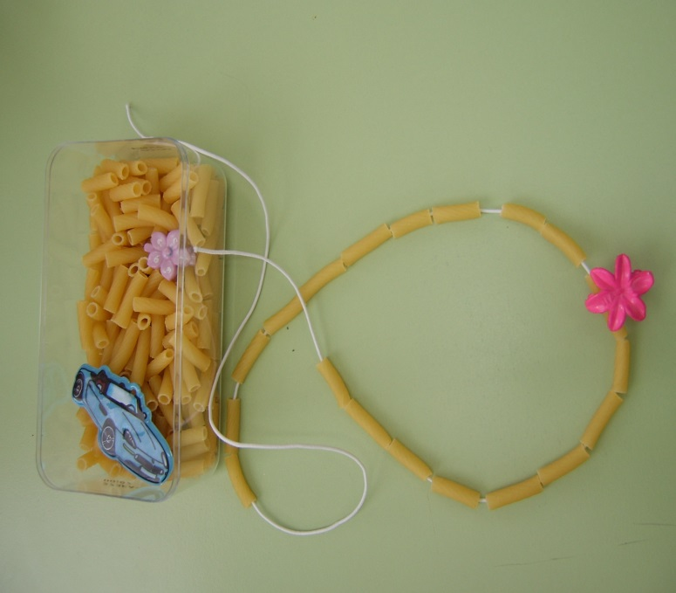
Ребёнок рассматривает дидактический материал: по выбору нанизывает на шнурки различный материал, формируя бусы или браслет. Как известно, пальчиковые игры, игры – шнуровки, помогают ребёнку быстрее и качественнее овладеть навыками письма, стимулирует развитие речи, формирует хорошую память, развивают координацию движений, силу и ловкость рук. Недаром развитие мозга очень сильно зависит от двигательной активности ребенка, особенно – от движения пальцев рук.
***

Игра «Готовимся к школе»

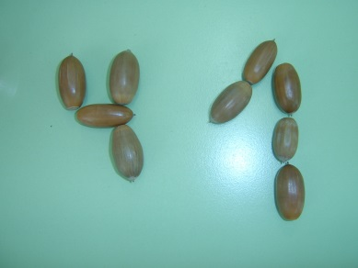
(желуди, шишки, деревянные палочки, пуговки, крышечки, трубочки или макароны)

Ход игры
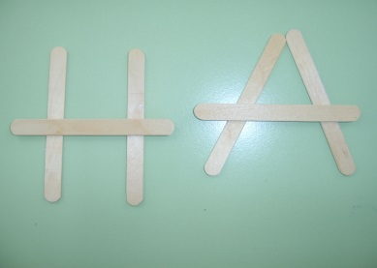
Ребёнок выбирает любой материал – при этом только фантазия и воображение ребенка играет роль. Напарник – второй ребенок, называет букву или цифру, а первый игрок в сою очередь выкладывает её на столе. При этом закрепляются знания детей по математическому и речевому развитию, порядковый и количественный счет, развивается мелкая моторика и зрительная память.

***

Игра «Фантазия»

(желуди, шишки, деревянные палочки, трубочки, пуговки, крышечки или макароны)

Ход игры
Ребёнок выкладывает любой предмет, узор, составляет композицию или строительную композицию, используя свои наблюдения и познания окружающего мира. Во время этой игры закрепляется знание детей о геометрических фигурах, формируется умение находить различия и общие признаки, группировать предметы (по цвет у, форме, размеру и т.д.). Ребёнок учится правильно отвечать на вопрос «сколько?», ориентироваться в пространстве (прямо, вправо – влево, вверху – внизу). Развивается логическое мышление и умственная деятельность детей.
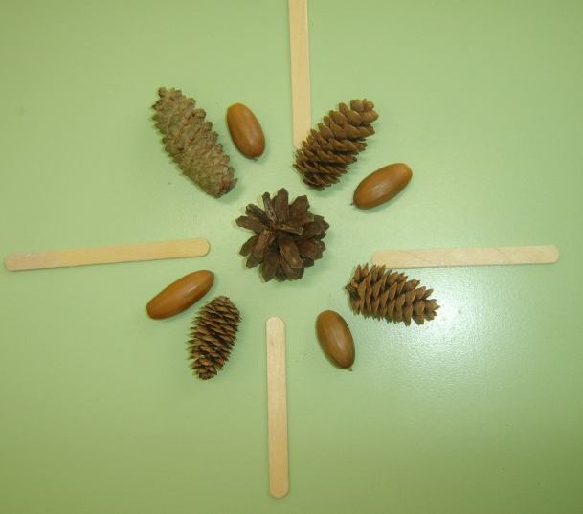
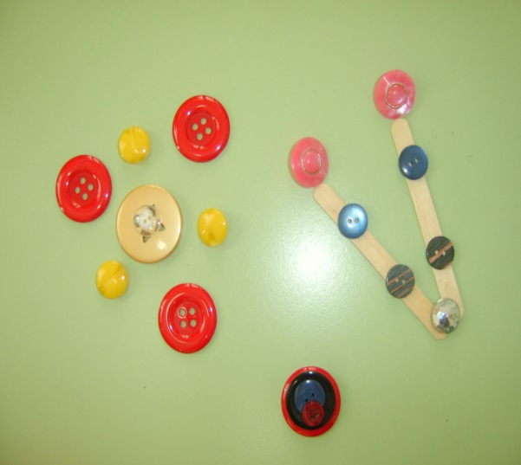

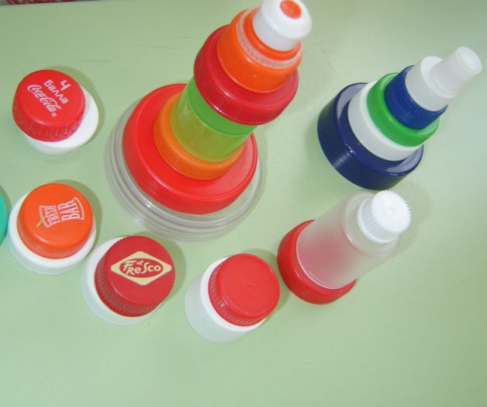

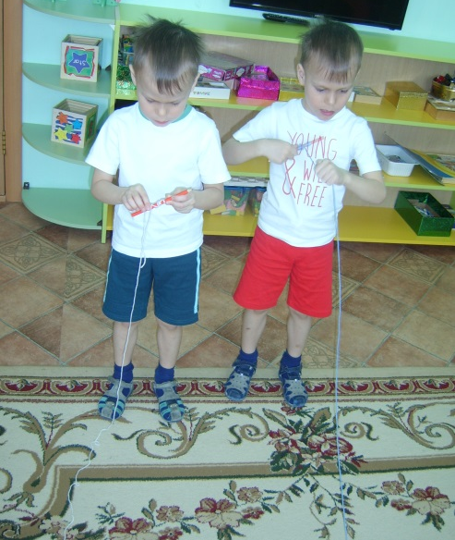
***

Игра «Бабушкин клубок»
(клубочки ниток длинной 5 метров)
Ход игры
Клубочки предварительно разматываются и раздаются нескольким игрокам. По сигналу, дети сматывают нитки в клубочек или наматывают на палец, карандаш. Кто быстрее намотает клубок. Во время этой игры стимулируется быстрота реакции, ловкость. Развивается мелкая моторика рук.

***

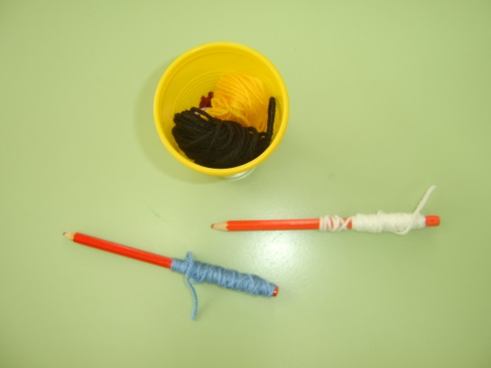
Игра «Пожарный шланг»
(клубочки ниток длинной 5 метров)
Ход игры
Дети делятся на две команды и по сигналу сначала разматывают клубок ниток (пожарный шланг), затем сворачивают в исходное положение. Во время этой игры стимулируется быстрота реакции, ловкость. Развивается мелкая моторика рук. Формируются знания пожарной безопасности.

***

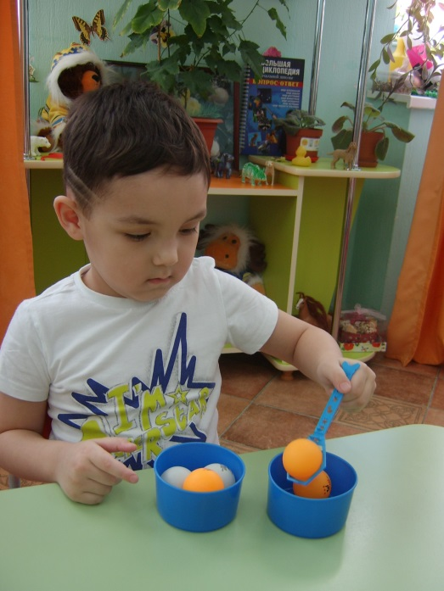
Игра «Перенеси - не урони»
(теннисные шарики, пластмассовый держатель для яиц или ложка, два стаканчика)
Ход игры
У этой игры множество вариаций, но суть одна – нужно теннисные шарики перенести ложкой или специальным держателем из одной ёмкости в другую, не помогая при этом пальцами рук. При этом развивается координация действий рук, мелкая моторика, ловкость, эмоциональное отношение к результату своей деятельности. В эту игру детям интересно играть и без соревнований.

***

Игра «Попади в цель»
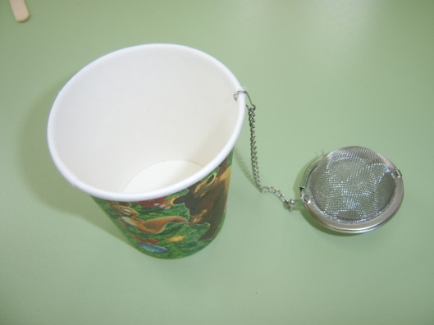
(одноразовый стакан, ситечко для чая на цепочке)
Ход игры
В этой игре необходимо подбросить ситечко на цепочке вверх и поймать его стаканчиком. Данная игра предназначена для детей старшего дошкольного возраста. Во время этой игры стимулируется быстрота реакции, ловкость, ориентация в пространстве.

***

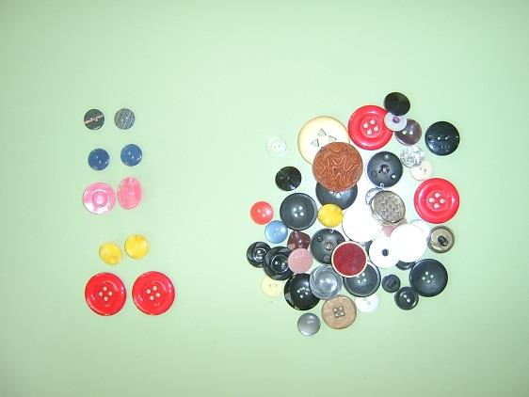
Игра «Найди пару»
(пуговицы разного цвета, размера, формы; крышечки разного цвета, размера)
Ход игры
В данной игре ребенок рассматривает игровой материал, подбирая парные предметы (пуговицы, крышечки и т. д.). При этом у детей развивается зрительная память, мелкая моторика рук.

***

Игра «Кто быстрее»
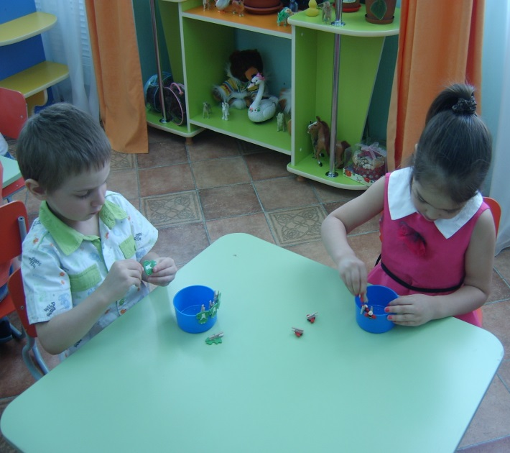
(декоративные мини-прищепки, картон, линейки или др.)
Ход игры
В играх с прищепками ребенок задействует большой и указательный пальцы, которые в дальнейшем берут на себя основную нагрузку при письме. При нажатии на прищепку совершается мышечное действие, схожее с движением по удержанию ручки, и прилагается аналогичное усилие. Подспудно в играх с прищепками для детей развиваются речь и творческое воображение, формируются сенсорные и пространственные понятия.
В данной игре детям раздается одинаковое количество мини-прищепок и по сигналу игроки на скорость одевают их на картон, линейки, одноразовые тарелки или другие предметы. В процессе игры развивается ловкость, моторика рук, формируются элементарные математические представления.

Используя данное дидактическое пособие, возможно участие педагога непосредственно в игровом процессе – для младшего и среднего возраста детей. А в дальнейшем – в старшем и подготовительном к школе возрасте необходимо развивать самостоятельность детей. Данные игры создают благоприятный эмоциональный фон, приводят к концентрации внимания, развивают индивидуальность каждого ребенка и воображения.

